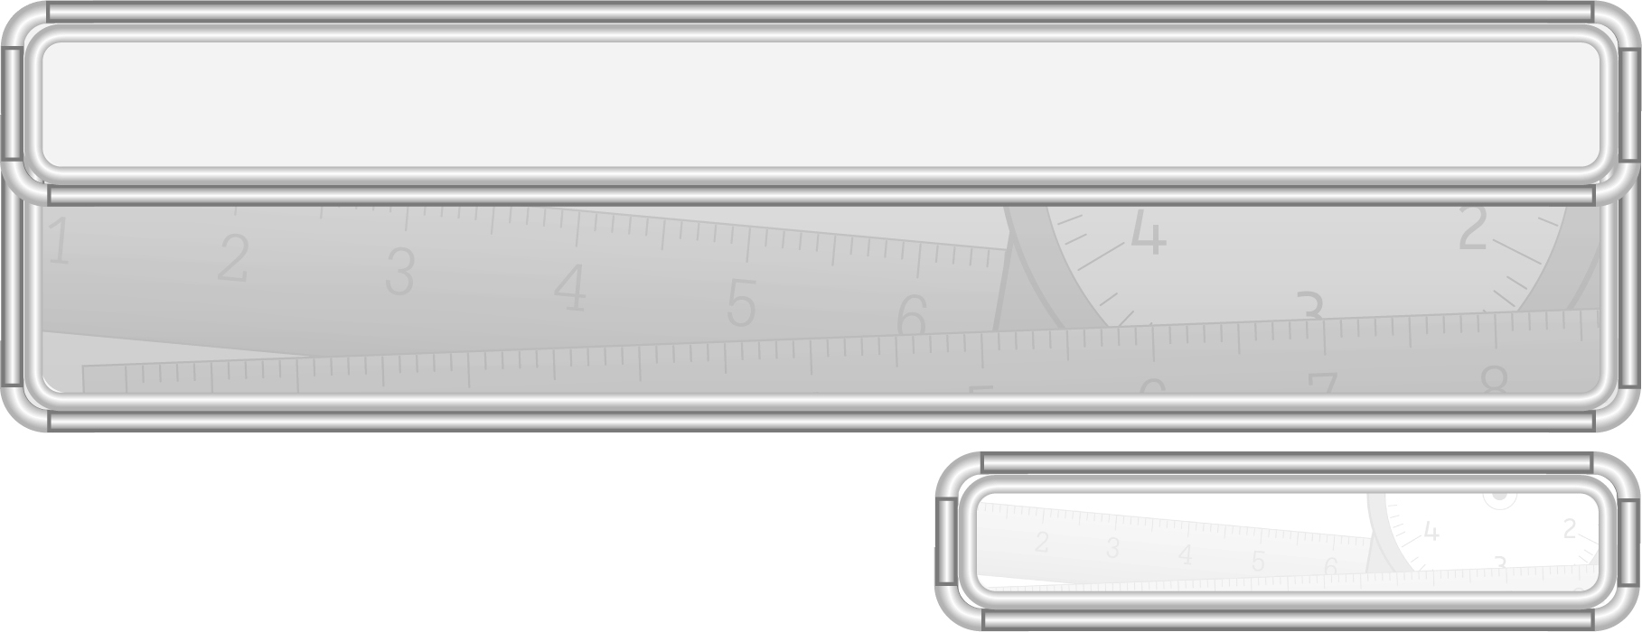
ชั้นประถมศึกษาปีที่ 3 เวลา 1 ชั่วโมง

หน่วยการเรียนรู้ที่ 6 การวัดความยาว การชั่ง และการตวง

แผนการจัดการเรียนรู้ที่ 4
การเลือกเครื่องมือที่ใช้ในการวัดความยาว และหน่วยการวัดความยาว : 2

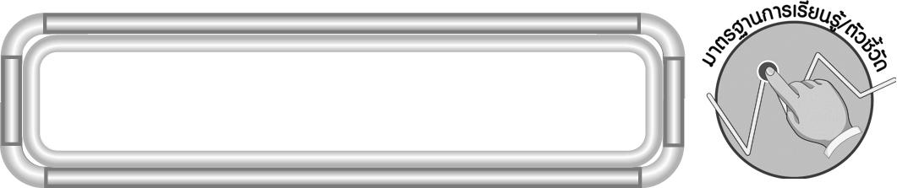
มาตรฐานการเรียนรู้/ตัวชี้วัด

มาตรฐานการเรียนรู้
มาตรฐาน ค 2.1 เข้าใจพื้นฐานเกี่ยวกับการวัด วัดและคาดคะเนขนาดของสิ่งที่ต้องการวัด
ตัวชี้วัด
ค 2.1 ป.3/1 บอกความยาวเป็นเมตร เซนติเมตร และมิลลิเมตร เลือกเครื่องวัด
ที่เหมาะสม และเปรียบเทียบความยาว
มาตรฐานการเรียนรู้
มาตรฐาน ค 6.1 มีความสามารถในการแก้ปัญหา การให้เหตุผล การสื่อสาร การสื่อความหมาย
ทางคณิตศาสตร์และการนำเสนอ การเชื่อมโยงความรู้ต่าง ๆ ทางคณิตศาสตร์
และเชื่อมโยงคณิตศาสตร์กับศาสตร์อื่น ๆ และมีความคิดริเริ่มสร้างสรรค์
ตัวชี้วัด
ค 6.1 ป.3/1, ป.3/2, ป.3/3, ป.3/4, ป.3/5


จุดประสงค์การเรียนรู้สู่ตัวชี้วัด

1. อธิบายเกี่ยวกับการเลือกใช้เครื่องมือที่ใช้ในการวัดความยาว และหน่วยการวัดความยาว (K)
2. เลือกใช้เครื่องมือที่ใช้ในการวัดความยาว และหน่วยการวัดความยาวได้เหมาะสม (P)
3. เห็นคุณค่าของการนำความรู้ไปใช้ในชีวิตประจำวัน (A)

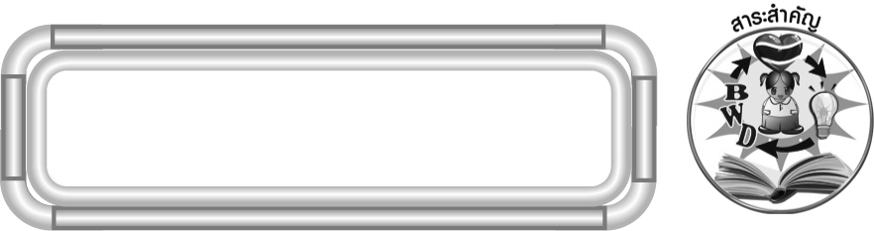
สาระสำคัญ

การเลือกเครื่องมือที่ใช้วัดความยาว และหน่วยการวัดความยาวที่เหมาะสม จะทำให้วัดความยาวของสิ่งของต่าง ๆ ได้อย่างถูกต้อง เราสามารถนำความรู้ไปใช้ในชีวิตประจำวันและเป็นพื้นฐานใน
การเรียนขั้นสูง

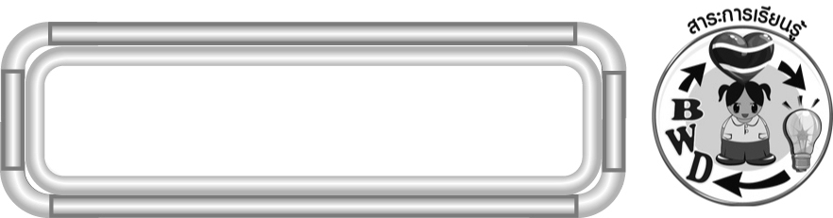
สาระการเรียนรู้

การเลือกเครื่องมือที่ใช้ในการวัดความยาว และหน่วยการวัดความยาว

คุณลักษณะอันพึงประสงค์
มุ่งมั่นในการทำงาน
ตัวชี้วัดที่ 6.2 ทำงานด้วยความเพียรพยายามและอดทนเพื่อให้งานสำเร็จตามเป้าหมาย

สมรรถนะสำคัญของผู้เรียน
1. ความสามารถในการสื่อสาร
2. ความสามารถในการคิด
◎ การคิดวิเคราะห์
◎ การจัดระบบความคิดเป็นแผนภาพ
3. ความสามารถในการแก้ปัญหา
4. ความสามารถในการใช้ทักษะชีวิต


ชิ้นงานหรือภาระงาน (หลักฐาน ร่องรอยแสดงความรู้)

1. ใบงานที่ 19 การเลือกเครื่องมือที่ใช้ในการวัดความยาว และหน่วยการวัดความยาว
2. แผนภาพ เครื่องมือที่ใช้ในการวัดความยาว

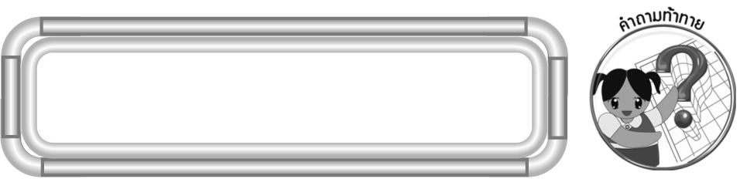
คำถามท้าทาย

ถ้านักเรียนไม่มีความรู้เรื่องการเลือกเครื่องมือที่ใช้วัดความยาวและหน่วยการวัดความยาวจะเกิดผลอย่างไร

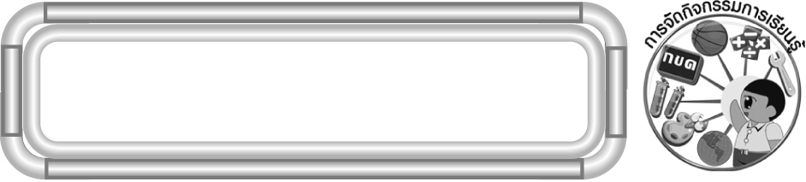
การจัดกิจกรรมการเรียนรู้

1. ให้นักเรียนทบทวนความรู้เรื่อง การเลือกเครื่องมือที่ใช้ในการวัดความยาว และหน่วยการวัดความยาว โดยครูติดบัตรภาพสิ่งของบนกระดาน จากนั้นให้นักเรียนช่วยกันบอกชื่อเครื่องมือที่ใช้ในการวัดความยาว และหน่วยการวัดความยาวที่เหมาะสม
2. ให้นักเรียนแบ่งกลุ่ม กลุ่มละ 3-4 คน ครูแจกบัตรคำสั่งให้กลุ่มละ 2 บัตร เช่น
วัดความยาวของปกหนังสือเรียนคณิตศาสตร์
ให้นักเรียนออกมาเลือกหยิบเครื่องมือการวัดความยาวบนโต๊ะครูแล้วออกมา
ปฏิบัติการวัดความยาวตามบัตรคำสั่ง
ครูและนักเรียนร่วมกันตรวจสอบความถูกต้อง
3. นักเรียนร่วมกันสรุปความรู้เรื่อง การเลือกเครื่องมือที่ใช้ในการวัดความยาว และหน่วยการวัดความยาว โดยครูถามคำถาม ดังนี้
¥ เครื่องมือที่ใช้ในการวัดความยาวมีอะไรบ้าง (ไม้เมตร ไม้บรรทัด สายวัดชนิดตลับ สายวัดตัว)
¥ หน่วยการวัดความยาวมีอะไรบ้าง (เมตร เซนติเมตร มิลลิเมตร)
¥ วัดความยาว/ความสูง อย่างไรช่วยให้วัดความยาวได้ถูกต้อง (เลือกเครื่องมือที่ใช้
วัดความยาวเหมาะสมและเลือกหน่วยการวัดความยาวที่เหมาะสม)
จากนั้นครูและนักเรียนร่วมกันสรุปเกี่ยวกับเครื่องมือที่ใช้วัดความยาว โดยครูเขียนสรุปเป็นแผนภาพความคิด ดังนี้
ไม้บรรทัด

เครื่องมือที่ใช้วัดความยาว
ไม้เมตร
สายวัดตัว

สายวัดชนิดตลับ
นักเรียนร่วมกันตรวจสอบความถูกต้อง
4. นักเรียนและครูร่วมกันสรุปความรู้ ดังนี้
¥ การเลือกเครื่องมือที่ใช้วัดความยาวและหน่วยการวัดความยาวที่เหมาะสม จะทำให้วัดความยาวของสิ่งของต่าง ๆ ได้อย่างถูกต้อง เราสามารถนำความรู้ไปใช้ในชีวิตประจำวัน และเป็นพื้นฐานในการเรียนขั้นสูง
5. นักเรียนร่วมกันแสดงความคิดเห็น โดยครูถามคำถามท้าทาย ดังนี้
¥ ถ้านักเรียน ไม่มีความรู้เรื่อง การเลือกเครื่องมือที่ใช้วัดความยาวและหน่วยการวัดความยาวไม่เหมาะสมจะเกิดผลอย่างไรบ้าง
6. ให้นักเรียนทำใบงานที่ 19 การเลือกเครื่องมือที่ใช้ในการวัดความยาวและหน่วยการวัดความยาว จากนั้นให้ผู้แทนนักเรียนที่ทำงานถูกต้อง 1-2 คน ออกมานำเสนอผลงานหน้าชั้นเรียนพร้อมทั้งร่วมกันอภิปรายว่าข้อใดที่ยาก และมีวิธีการใดช่วยให้หาคำตอบได้ถูกต้องและรวดเร็ว

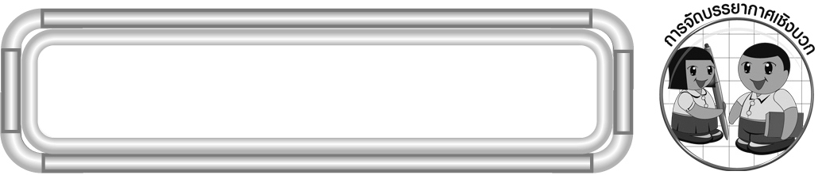
การจัดบรรยากาศเชิงบวก

ให้นักเรียนได้ปฏิบัติกิจกรรม โดยให้นักเรียนได้คิดคำนวณเอง เพื่อให้นักเรียนรู้สึกว่าตนเองมีส่วนร่วมในการเรียนการสอน


สื่อการเรียนรู้

1. บัตรภาพ
2. บัตรภาพไม้เมตร สายวัดชนิดตลับ สายวัดตัว ไม้บรรทัด
3. เกมจับคู่เครื่องมือ
4. บัตรคำสั่ง
5. ใบงานที่ 19 การเลือกเครื่องมือที่ใช้ในการวัดความยาว และหน่วยการวัดความยาว

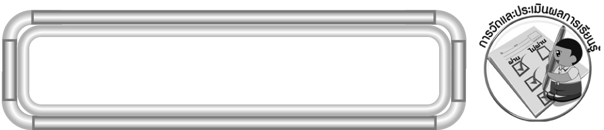
การวัดและประเมินผลการเรียนรู้

1. วิธีการวัดและประเมินผล
1.1 สังเกตพฤติกรรมของนักเรียนในการเข้าร่วมกิจกรรม
1.2 สังเกตพฤติกรรมของนักเรียนในการเข้าร่วมกิจกรรมกลุ่ม
1.3 ตรวจใบงานที่ 19
2. เครื่องมือ
2.1 แบบสังเกตพฤติกรรมการเข้าร่วมกิจกรรม
2.2 แบบสังเกตพฤติกรรมการเข้าร่วมกิจกรรมกลุ่ม
3. เกณฑ์การประเมิน
3.1 การประเมินพฤติกรรมการเข้าร่วมกิจกรรม
ผ่านตั้งแต่ 2 รายการ ถือว่า ผ่าน
ผ่าน 1 รายการ ถือว่า ไม่ผ่าน
3.2 การประเมินพฤติกรรมการเข้าร่วมกิจกรรมกลุ่ม
คะแนน 9-10 ระดับ ดีมาก
คะแนน 7-8 ระดับ ดี
คะแนน 5-6 ระดับ พอใช้
คะแนน 0-4 ระดับ ควรปรับปรุง


การประเมินผลตามสภาพจริง (Rubrics)

การประเมินใบงานนี้ ให้ผู้สอนพิจารณาจากเกณฑ์การประเมินผลตามสภาพจริง (Rubrics) เรื่อง การเลือกใช้เครื่องมือที่ใช้วัดความยาวและหน่วยการวัดความยาว

เกณฑ์การประเมิน | ระดับคะแนน
เกณฑ์การประเมิน | 4 | 3 | 2 | 1
การเลือกใช้  เครื่องมือที่ใช้  วัดความยาว  และหน่วยการ  วัดความยาว | เลือกใช้เครื่องมือ  ที่ใช้วัดความยาว  และหน่วยการ  วัดความยาว  ได้ถูกต้องและเหมาะสม  ทุกข้อ ด้วยตนเอง | เลือกใช้เครื่องมือ  ที่ใช้วัดความยาว  และหน่วยการ  วัดความยาว  ได้ถูกต้อง  และเหมาะสม  มีบางข้อที่ผิด  แต่สามารถแก้ไข  ได้ด้วยตนเอง | เลือกใช้เครื่องมือ  ที่ใช้วัดความยาว  และหน่วยการ  วัดความยาว  ได้ถูกต้อง  และเหมาะสม  ด้วยตนเอง  มีบางข้อที่ผิด  เมื่อมีผู้แนะนำ  ก็สามารถแก้ไขได้ | เลือกใช้เครื่องมือที่ใช้วัดความยาว  และหน่วยการ  วัดความยาว  ได้ถูกต้อง  และเหมาะสม  แต่ต้องมีผู้แนะนำทุกข้อ


ข้อเสนอแนะของผู้บริหารสถานศึกษา

______________________________________________________________________________
______________________________________________________________________________
______________________________________________________________________________
______________________________________________________________________________
______________________________________________________________________________
______________________________________________________________________________
______________________________________________________________________________
______________________________________________________________________________
______________________________________________________________________________
______________________________________________________________________________
______________________________________________________________________________
______________________________________________________________________________
______________________________________________________________________________
______________________________________________________________________________
______________________________________________________________________________
______________________________________________________________________________
______________________________________________________________________________
______________________________________________________________________________
______________________________________________________________________________
______________________________________________________________________________
______________________________________________________________________________
______________________________________________________________________________
______________________________________________________________________________
______________________________________________________________________________
______________________________________________________________________________

ลงชื่อ__________________ (ผู้บริหารสถานศึกษา)
(__________________)
_____/_____/_____

บันทึกหลังการสอน

ผลการจัดการเรียนการสอน
______________________________________________________________________________
______________________________________________________________________________
______________________________________________________________________________
______________________________________________________________________________
______________________________________________________________________________
______________________________________________________________________________

ปัญหา / อุปสรรค
______________________________________________________________________________
______________________________________________________________________________
______________________________________________________________________________
______________________________________________________________________________
______________________________________________________________________________
______________________________________________________________________________

แนวทางแก้ไข
______________________________________________________________________________
______________________________________________________________________________
______________________________________________________________________________
______________________________________________________________________________
______________________________________________________________________________
______________________________________________________________________________

ลงชื่อ__________________ (ผู้บันทึก)
(__________________)
_____/_____/_____

